ГЛАВА 3. РАЗРАБОТКА БИОТЕХНИЧЕСКОЙ СИСТЕМЫ.
3.1. Основные функции анализатора СD4.
Проектирование мобильного устройства для анализа крови с целью диагностики ВИЧ/СПИД следует начать с определения основных функций данного устройства. Данные предварительного анализа представлены в таблице 5.
Таблица 5. Основные функции устройства для анализа крови с целью
диагностики ВИЧ/СПИД.
Аналитическая операция | Предварительные параметры | Направление разработок
Пробоподготовка | Выделение заданного объема крови, перенос в анализатор. | Мануальная процедура.
Пробоподготовка | Сепарация крови: отделение плазмы и клеток крови. Выделение целевых клеток – лимфоцитов и их промывка и равномерное представление. | Мембранная фильтрация.
Транспорт | Перемещение изотонического раствора, представительной пробы и реагентов по микро каналам. | Миниатюрный или интегрированный насос. Определение типа, производительности, мощности.
Смешивание и инкубация | Расчет диффузионного времени антигенов, определение параметров инкубации. | Диффузия.
Считывание результатов | Параметры КМОП сенсора, длина волн эмиссии. | Выбор оптической схемы, определение квантового выхода системы, предела обнаружения.

3.2. Технические решения по реализации функций анализатора крови.
3.2.1. Пробоподготовка. Выделение популяции лимфоцитов с помощью мембраны.
3.2.1.1. Физико-химические особенности крови.
Кровь человека состоит из водно-солевого раствора белков крови и клеток крови. Эритроциты – красные кровяные клетки обладают особыми физико-химическими свойствами по отношению к изотоническим растворам. При попадании эритроцитов в раствор с высокой концентрацией соли (гипертонический раствор), красные клетки крови начинают отдавать H₂О, сжимаясь и теряя свою форму двояковогнутого диска. При низкой концентрации соли (гипотонический раствор) эритроциты впитывают воду и лопаются. В обоих случаях поврежденные эритроциты будут помехой для фиксирования лимфоцитов на мембране. Лишь при нормальной форме двояковогнутого диска эритроцит способен пройти через пору за счет гибкости своего цитоскелета. Поэтому пробу следует разбавлять изотоническим раствором с содержанием NaCl 9 г на 1 л H₂О (рисунок 19).
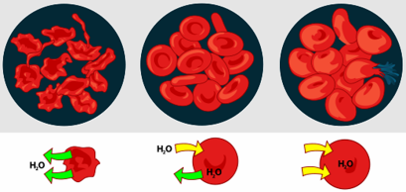
а) б) в)
а – гипертонический раствор, б – изотонический раствор, в – гипотонический раствор.
Рисунок 19. Влияние концентрации соли в среде и изменения осмотического давления на состояние оболочек эритроцитов.
3.2.1.2. Реология крови и свойства эритроцитов.
Операция предварительной подготовки пробы может осуществляться с помощью пористой мембраны. На рисунке 23 представлена мембрана, которая может использоваться для этой цели [11]. Это наномембрана, сформированная на базе анодного оксида алюминия (совместная разработка СПбГЭТУ, г. Санкт-Петербург и ИЭ АНБ, г. Минск). По сравнению с мембранами из лавсана, полученными методом бомбардировки тяжелыми ионами (Трейдпор, Москва), мембраны на основе анодного оксида алюминия (АОА), имеют строго заданные положение и размер пор (рисунок 23). Это позволяет контролировать проницаемость мембраны при разделении объектов с близкими размерами, таких как клетки крови. При диагностическом применении получение достаточно полной выборки клеток крови заданного типа очень важно для получения достоверного результата. Возможность прецизионного подбора размера пор и их монодисперсное распределение по размерам позволяет создавать фильтрационные устройства нового поколения с дополнительными возможностями. Такие мембраны, интегрированные в микрофлюидные устройства в качестве входных фильтров для пробы и подложек с выделенной фракцией пробы, сопряженных с видеоцифровыми средствами отображения информации позволяют проводить иммунофлюоресцентный экспресс-анализ, как показано на рисунке 30.
3.2.2. Определение комплекса флюорохромов и антигенов для присоединения к рецепторам CD4, CD8 и CD3.
Таблица 6. Антигены с маркерами к иммунным клеткам.
Рецептор лимфоцита | CD4 | CD8 | CD3
Антиген ВИЧ | gp 120 | Gag (group — specificantigens) | gp 24
Флюорохром | DAPI – 5060B | DAPI – 5060B.1 | TRITC
Длина волны возбуждения флюорохрома, нм | 365 | 402 | 518
Цвет возбуждения | УФ | синий | зеленый
Длина волны эмиссии флюорохрома, нм | 460 | 545 | 605
Цвет эмиссии | голубой | зеленый | желтый
В основе диагностики лежит анализ количества лимфоцитов CD4, CD8 и CD3. Для каждого из этих видов иммунных клеток необходимо подобрать комплементарный антиген ВИЧ с прикрепленным на нем флюорохромом.
Из таблицы 6 видно, что все помеченные лимфоциты CD4 будут светиться голубым цветом, CD8 – зеленым, а CD3 – желтым. Эти показания фиксируются видео сенсором и подсчитываются количества каждого вида лимфоцитов.
3.2.3. Микрофильтрационные мембраны.
Для оптимального подбора микрофильтрационных мембран достаточно быть уверенным, что структурные параметры соответствуют максимально большой (поверхностной) пористости и максимально узкому распределению пор по размерам.
Мембраны для микрофильтрации могут быть изготовлены из разнообразных органических (полимеры) или неорганических (керамические металлы, стекла) материалов. По морфологии и способу изготовления можно выделить два основных типа мембран:
1) Мембраны, получаемые методом преципитации полимера, которые характеризуются более или менее узким распределением по размеру случайных пор.
2) Тонкопленочные мембраны, получаемые с помощью бомбардировки тяжелыми ионами, характеризующиеся унимодальным распределением по размеру пор.
Известны неорганические мембраны, получаемые методом спекания дисперсных порошков, например, керамические или стеклянные фильтры для очистки воды, которые чрезвычайно устойчивы к химическим и термическим воздействиям. Кроме того, размеры пор в таких мембранах легче контролируются, вследствие чего в них обычно достигается очень узкое распределение пор по размерам. Для получения керамических мембран используются разнообразные методы, среди которых к наиболее важным относятся: спекание и другие термические методы; золь-гель-процессы; анодное окисление. Основу керамических мембран составляют главным образом два материала – оксиды алюминия (Al₂O₃) и циркония (ZrO₂). Но в принципе, могут использоваться и другие материалы, например, оксид титана (TiO₂).
3.2.3.1. Мембраны из фторопласта-4 (тефлон).
Фторопласт-4 является самым стойким из всех известных материалов - пластмасс, металлов, стекол, эмалей, сплавов и т.п. На него не действуют кислоты, окислители, щелочи, растворители. На фторопласт-4 действуют только расплавленные щелочные металлы и их комплексные соединения с аммиаком, нафталином, пиридином, а также трехфтористый хлор и элементный фтор при повышенных температурах.
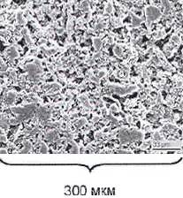
Рисунок 20. Структура мембраны из фторопласта-4.

Гидрофобность фильтрующих материалов является существенным положительным отличием фильтрующих элементов из фторопласта-4 от используемых для этих же целей элементов из пористых металлов и металлокерамики. Несомненным достоинством фторопласта-4 является и его практически абсолютная инертность и нейтральность.
3.2.3.2. Мембраны из ацетата целлюлозы.
Ацетат целлюлозы - синтетический полимер, получаемый из природной целлюлозы и широко применяемый в производстве мембран для систем ультрафильтрации и обратного осмоса. Фильтры из ацетата целлюлозы обладают гидрофильными свойствами и демонстрируют отличную термическую стабильность. Мягкие, эластичные, мало сминаются, пропускают ультрафиолетовые лучи. К недостаткам относятся невысокая прочность, низкая термо- и износостойкость, значительная электризуемость.
Они имеют низкий уровень адсорбции, что позволяет отметить их как особенно удобные для стерилизации растворов биологических образцов (инсулин, гормоны, моноклональные антитела, растворы белков и др.). Характеризуются диаметром пор от 0,2 мкм до 8 мкм.
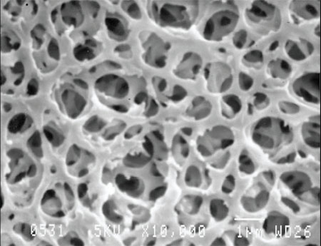
Рисунок 21. SEM изображение мембраны из ацетата целлюлозы.

3.2.3.3. Лавсановые мембраны.
Тонкие полимерные пленки (толщиной 10 ÷ 20 мкм) из лавсана или других полимеров облучаются «на прострел» потоком тяжелых ионов (аргоном, криптоном, ксеноном) высоких энергий, полученных на ускорителях (циклотронах, тандем-генераторах) или в специальной установке на ядерном реакторе. Каждый ион вдоль своей траектории повреждает полимерные молекулы, оставляя скрытый след – трек (отсюда и название мембран – «трековые»). Если облученную пленку затем засветить УФ светом и подвергнуть травлению в щелочи при заданной температуре, в ней по каждому треку образуется сквозное отверстие – пора цилиндрической формы, диаметр которой прямо пропорционален времени травления и может изменяться от сотых долей до нескольких микрон. Диаметры всех пор оказываются совершенно одинаковыми. При облучении пленки используются высокоинтенсивные потоки тяжелых ионов и, в зависимости от требуемого размера пор, их плотность на мембране составляет от сотен тысяч до нескольких миллиардов на 1 см².
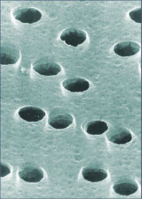  а) | 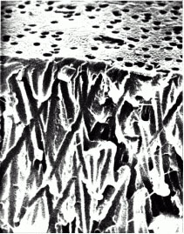  б)
Рисунок 22. SEM фотографии трековых мембран, изготовленных в Лаборатории ядерных реакций им. Г.Н.Флерова. Поверхность (а) и скол (б).
Трековые мембраны (ТМ) характеризуются исключительно малой дисперсией размеров пор (5 – 10 %), высокой селективностью и производительностью, имеют низкую адсорбционную способность по отношению к вирусам, клеткам, биополимерам, практически не содержат компонент, способных мигрировать в фильтрат. Размер пор можно варьировать от 0,03 до 5 мкм при плотности пор от 1010 до 105 см⁻². Процесс фильтрации протекает на поверхности ТМ и размеры пор не меняются в процессе фильтрации.
Основные характеристики трековых мембран:
- материал – полиэтилентерефталат (лавсан), поликарбонат;
- ширина ленты 320 мм, длина – до 3000 мм;
- толщина мембраны от 8 мкм до 12 мкм;
- диаметр цилиндрических пор от 0,03 до 5 мкм;
- дисперсия размеров пор – не более 10 %;
- плотность пор от 105 до 5
- пористость (доля отверстий от всей площади мембраны) от 7 до 15%.
- неоднородность распределения плотности пор на поверхности – не более 10 %
3.2.3.4. Мембраны из анодного оксида алюминия.
Перспективным диэлектрическим материалом представляется анодный оксид алюминия (АОА). Он имеет самоорганизирующуюся структуру, а пленки, подложки и пластины – пространственно-пористое строение. Метод электрохимического окисления различных металлов широко используется в технологии производства различных радиоэлектронных компонентов от конденсаторов до интегральных схем. Пленка оксида растет на аноде в электролитической ванне, поэтому достаточно широко распространено другое название метода – анодирование. До настоящего времени полный механизм электрохимического окисления не выяснен.
Основу электрохимического окисления составляет взаимодействие ионов металла и кислорода при их встречном движении в растущем слое оксида под действием приложенного электрического поля. При этом в электрической ячейке окисляемый металл служит анодом, а в качестве катода применяется другой проводящий материал, химически устойчивый к действию используемого электролита и не разрушающийся при катодном процессе.
Анодирование обычно проводится в водном растворе электролита, однако возможно использование и других сред, таких, как чистые спирты или расплавы солей, кислородосодержащие анионы которых или недиссоциированные молекулы воды являются донорами кислорода для реакции окисления. Основу электрохимического окисления составляет механизм взаимодействия металла и кислорода, ионы которых движутся в растущем слое оксида навстречу друг другу под действием электрического поля. В результате на поверхности анода происходит окисление металла, а у катода – выделение восстановленного из воды водорода. К металлам, которые можно анодировать с образованием относительно толстой оксидной пленки, относят Al, Ta, Nb, Ti, Zr. [17]
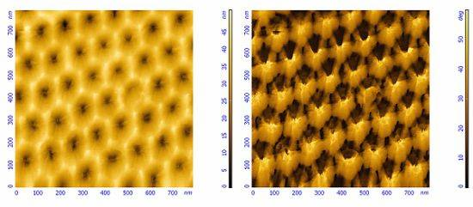
Рисунок 23. Мембрана из оксида алюминия (Al₂O₃). Диаметр пор 5 мкм. Изображение высоты (слева) и фазового контраста (справа) пор в оксиде алюминия, изображения получены кантилевером типа "вискер".

Свойства Al₂O₃:
АОА представляет собой бесцветные кристаллы Al₂O₃ (корунд), обладающие высокими теплофизическими и механическими свойствами и прозрачными в оптической области от 0,17 до 6,5 мкм. Плотность – 4 г/см³. Реагирует с N₂ с образованием AlN. Растворим в щелочи, в кислоте не растворяется.
С помощью такого устройства может быть миниатюризирована процедура клеточной иммунной диагностика крови и реализована компактная экспрессная система для диагностики опасных инфекций, например, ВИЧ/СПИД с одноразовым чипом. Микрофлюидный чип для анализа крови содержит входной резервуар с унипористой мембраной из АОА, в котором происходит отделение эритроцитов, мешающих анализу и фиксация лимфоцитов на поверхности мембраны (рисунок 24-а).
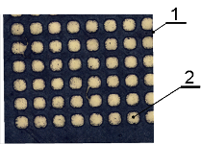  а) | 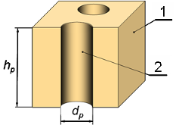  б)
1 – анодный оксид алюминия, 2 – пора.
Рисунок 24. Нанофильтр для предфильтрации крови, сформированный из анодного оксида алюминия (совместно СПбГЭТУ ─ ИЭ АНБ, Минск) с размером пор 5,5 мкм (а); структура поры: d_{p} = 5,5 μ, h_{p} = 100 μ (б).
Эритроциты отделяются благодаря способности их цитоскелета изменять форму и проходить в тонкие капилляры. Это свойство эритроцитов определяет особенности реологии крови в кровеносной системе живого организма, а при мембранной фильтрации позволяет повысить разрешение фильтрационной системы, подобрав такой размер пор, при котором лимфоциты надежно удерживаются на поверхности мембраны, а эритроциты проходят через поры, приняв вытянутую форму (рисунок 24-б). На следующем этапе аналитической процедуры проводится окрашивание лимфоцитов флуоресцентным маркером с комплементом.
3.2.3.5. Расчет пористости мембраны АОА.
На рисунке 25 показан повторяющийся фрагмент мембраны ABCD, который выделен пунктирной линией. Рассчитав пористость фрагмента, определяется пористость всей мембраны.
Углы выделенного фрагмента являются центрами четырех близлежащих пор круглого сечения. Радиус поры R = a, расстояние между краями пор равно a, тогда сторона квадрата AB = BD = DC = CA = 3a. Пористость Ψ , или долю пор в мембране, получаем из отношения площади пор S_{пор} к площади фрагмента ABCD S_{фраг} (1):

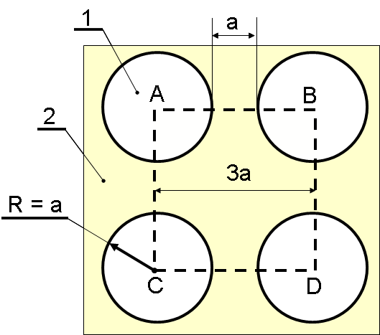
1 – пора, 2 – пространство между порами.
Рисунок 25. Повторяющийся элемент мембраны из анодного оксида алюминия.
Ψ = S_{пор}/S_{фраг} = πa²/9a² (1)
Подставляя значения, получим Ψ = 0,35 = 35% .
Вычисленная величина пористости выбранной нами мембраны АОА 35% выше пористости ее аналога – трековой мембраны (5 – 20 %)
3.3. Обоснование выбора материала мембран.
Для диагностики инфицирования ВИЧ необходимо отделить лимфоциты от других форменных элементов. Это можно сделать с помощью микрофильтрационной мембраны с порами, обеспечивающими задержку лимфоцитов и прохождение эритроцитов. В таблице 7 представлены характеристики ряда мембран, а именно такие как: химическая устойчивость, гидрофильные свойства, диаметр пор, давление по пузырьку, пористость Ψ и максимальная линейная скорость потока.
Из таблицы 7 видно, что мембраны обладают разными свойствами и имеют различный диапазон диаметров пор. Для дальнейших исследований был выбран материал из керамических соединений - Al₂O₃. При выборе учитывались химические свойства, диаметр пор и стоимость.
3.3.1. Микрофильтрация.
Микрофильтрация – это мембранный процесс, в наибольшей степени близкий к обычной фильтрации. Размеры пор микрофильтрационных мембран варьируют от 0,05 до 10мкм, что позволяет использовать процесс для отделения частиц суспензий и эмульсий. Объемный поток Q через такие микрофильтрационные мембраны подчиняется закону Дарси, согласно которому поток через мембрану прямо пропорционален приложенному давлению P:
Q = ΔP х K (2)
где: K - константа проницаемости, зависящая от структурных факторов, таких как пористость и размер пор (распределение пор по размерам). В константу К также входит вязкость проникающей жидкости. Если мембрана состоит из прямых капилляров, имеющих одинаковый диаметр, можно использовать соотношение Хагена–Пуазейля с К приблизительно равным K = Ψ x r². Тогда:
Q = 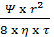x (3)
Это выражение показывает, что поток растворенного вещества пропорционален движущей силе, т.е. разности давлений (ΔP) на входе и выходе из мембраны толщиной Δx, и обратно пропорционален вязкости. Величина Ψ представляет собой пористость, которая характеризует удельную поверхность пор (Ψ равна отношению поверхности поры, умноженной на число пор N, к поверхности мембраны S_{мем}:
Ψ = N x 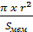 (4)
где: τ - фактор извилистости пор (для цилиндрических перпендикулярных пор фактор извилистости равен единице) [16].
Можно использовать закон Пуазейля для трубы круглого сечения:
Q = 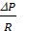 (5)
где Q зависит от геометрии поры. Для поры круглого сечения
R = · η · L · (6)

Таблица 7. Сравнительные характеристики микрофильтрационных мембран.
Материал фильтра | Характеристика | Диаметр пор, мкм | Давление  по пузырьку,  бар | Скорость жидкости,  л мин⁻¹см⁻² | Ψ, %

Ацетат целлюлозы1) | Гидрофильные, термическая устойчивость, низкая адсорбирующая способность | 0,2 ─ 8 | 0,42 | 580 | 84
Тефлон (тетрафторэтилен)2) | Нейтральный, химическая устойчивость | 0,5 - 8 | 0,14 | 39 | 79
Al₂O₃3) | долговечность, высокая физическая, химическая и бактериальная стойкость | 5 | ─ | 5636) | 35
Лавсан (трековые мембраны)4) | низкая поверхностная пористость и относительно высокая стоимость | 0,03 - 5 | 3,00 | 100 | 5-20
Поликарбонат5) |  | 0,05 - 12  (5) | 0,05 | 250 | 5 - 20

Из уравнения (5) с учетом (6) рассчитаем скорость потока в АОА мембране при давлении ΔP = 3 х 10⁵ Па, η = 10³ Па·с по воде, причем для вязкости крови мы внесем поправочный коэффициент 1,4 на основе данных, полученных в [16], длину поры примем за 0,1 мм, радиус поры равен 2,5 мкм.
Для таблицы 7 найдем линейную скорость жидкости на мембране АОА:
- Определим гидравлическое сопротивление поры по закону Пуазейля (6)
где Q – объемный поток жидкости,
η – вязкость жидкости,
L – длина поры,
а – радиус поры
R_{п} = 2,55 x 1,4 x 10⁻³ x 0,1 x 10⁻³ x 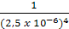 = 0,357 x 10⁻⁶ x 2,6 x 10⁻² x 10²⁴ = 0,9 x 10¹⁶ 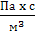

- Найдем гидравлическое сопротивление всех пор мембраны:
  - вычислим количество пор мембраны
S_{мемб} = πR² = 3,14 х (1,5)² = 7,065 х 10⁻⁶ м²
S_{фрагм} = (6a)² = (6 х 2,5 х 10⁻⁶) = 225 х 10⁻¹² м²
Количество всех пор мембраны найдем по пропорции:
706500 х 10⁻¹² – N пор
225 х 10⁻¹² – 4 поры
Следовательно, N = 12560 пор
- Т.к. жидкость проходит сквозь поры одновременно (параллельно), считаем общее гидравлическое сопротивление аналогично закону Кирхгоффа для параллельных сопротивлений:
= x N = 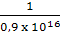 x 12560 = 13955 x = 1,3 x = 0,13 x
R_{o} = 0,13 x 10⁻¹¹ 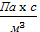
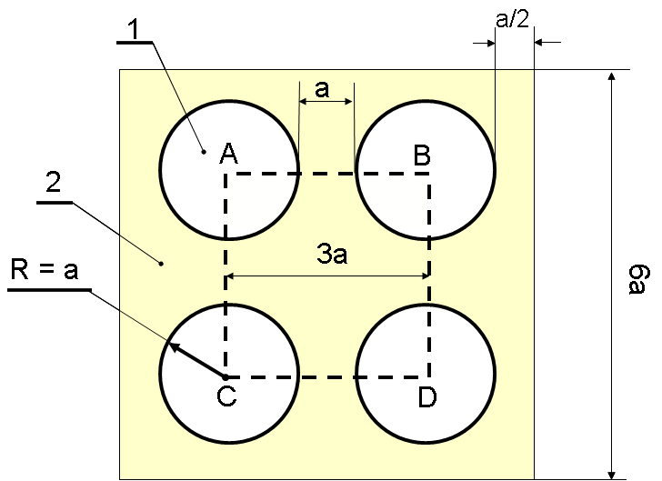
1 – пора, 2 – пространство между порами.
Рисунок 26. Повторяющийся фрагмент мембраны из АОА.

- Найдем объемный поток:
R – гидравлическое сопротивление
Q – объемный поток
ΔP – давление
ΔP = 3 бар = 3 х 10⁵ Па
R = 0,13 х 10¹¹ Па
Q =
R = 0,13 x 10¹¹ 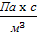
- Вычислим линейную скорость всех пор мембраны:
- Найдем общую площадь всех пор
S_{поры} = πR² = 3,14 х (2,5)² х 10⁻⁶ = 19,6 х 10⁻¹² м²
S_{всех пор} = 19,6 х 10⁻¹² х 12560 = 246176 х 10⁻¹² м² = 2,46 х 10⁻⁷м² = 2,46 х 10⁻³ см²
- Найдем линейную скорость пор:
= 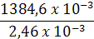 = 562, 85 л/мин⁻¹ /см²

3.3.2. Обоснование выбора размера пор мембраны.
Для диагностики заболевания необходимо отделить лимфоциты от других форменных элементов. К таким форменным элементам относятся эритроциты, тромбоциты и другие клетки, параметры которых представлены в таблице 8. Это можно сделать с помощью микрофильтрационной мембраны с порами диаметром 5 мкм. Размер эритроцитов составляет 7 – 8 мкм, но их способность к обратимой деформации при прохождении через узкие и изогнутые капилляры позволит пройти через поры размером 5 мкм и меньше. Тромбоциты достаточно маленькие клетки, их размеры составляют 2 – 4 мкм. Моноциты, относящиеся к лейкоцитам, крупные клетки 14 - 20мкм, но они тоже обладают способностью к деформации. Если считать кровь квазигомогенным раствором, характеризующимся вязкостью, то мембранная фильтрация крови может быть описана в соответствие с формулами (3) – (6).

Таблица 8. Основные количественные и размерные соотношения клеток крови.
 | Эритроциты | Тромбоциты | Моноциты | Т-лимф. | В- лимф.
Количество, клеток/мкл | 4-5,5 млн. | 200-400 тыс. | 240-700 | 700-2400 | 100-600
Размеры, мкм | 7-8 | 2-4 | 14-20 | 6-18
3.3.3. Расчет объема представительной пробы крови.
Рассмотрим, какой объем пробы крови необходимо взять для того, чтобы получить достоверные данные о популяциях лимфоцитов.
Рассмотрим исходные данные:
Диаметр мембраны: D_{мем} = 3 x 10־³ м
Радиус мембраны: R_{мем} = 1,5 х 10־³ м
Диаметр лимфоцита: D_{лим} = (6 ÷ 18) х 10־⁶ м
Концентрация лимфоцитов в крови здорового человека: 700-2400 клеток в 1 мкл
Площадь мембраны: Sмем = πR² = 3,14 x 2,25 x 10־⁶ м² = 7,065 х 10־⁶ м²
Рассмотрим монослой лимфоцитов на мембране. Лимфоцит будем считать сферической частицей. Рассмотрим ее проекцию на мембрану и опишем около проекции квадрат со стороной D_{лим}. Вычислим число N квадратов, располагающихся на мембране.
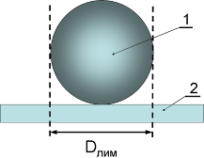 а) 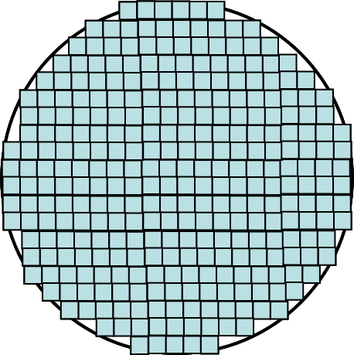б)
1 – лимфоцит, 2 – мембрана.
Рисунок 27. Схема расчета площади проекции лимфоцита на мембрану (а), эскиз 2-D «кубической» упаковки лимфоцитов на мембране (б).
Для расчета выберем максимальный известный диаметр лимфоцита, так как это позволит рассчитать максимальное необходимое количество крови, в котором лимфоциты помещаются на мембрану монослоем.
S_{кв} = D_{лимф}² = (18 х 10־⁶)² м² = 324 х 10־¹² м² = 0,324 х 10־⁹ м²
N – количество лимфоцитов, помещающееся на мембрану
N = Sмем/ Sкв = 7,065 х 10־⁶ м² / 0,324 х 10־⁹ м² = 21805 клеток
Известно, что в объеме крови V₁ = 1 мкл, содержится порядка N₁ = 2200 клеток.
Следовательно, N₂ = 21805 клеток содержатся в рассчитанном по пропорции объеме крови V₂:
V₁N₂ = V₂N₁ или V₂ = V₁N₂/N₁ = 9,91 мкл
Вывод: Оптимальное количество крови для мембраны диаметром 3 мм = 10 мкл (рисунок 28)
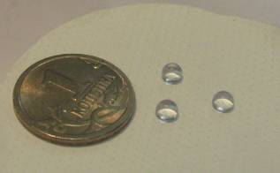
Рисунок 28. Капли объемом по 10 мкл на мембране. Цифровая фотография.
3.3.4. Транспорт пробы и реагентов в капиллярах.
Микрофлюидный чип для анализа крови содержит входной резервуар с унипористой мембраной из АОА, в котором происходит отделение эритроцитов, мешающих анализу и фиксация лимфоцитов на поверхности мембраны (рисунок 29 - а). Эритроциты отделяются благодаря способности их цитоскелета изменять форму и проходить в тонкие капилляры.
Это свойство эритроцитов определяет особенности реологии крови в кровеносной системе живого организма, а при мембранной фильтрации позволяет повысить разрешение фильтрационной системы, подобрав такой размер пор, при котором лимфоциты не могут пройти через мембрану и надежно удерживаются на ее поверхности, а эритроциты проходят через поры, приняв вытянутую форму (рисунок 29 - б).
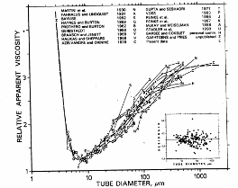  а) | 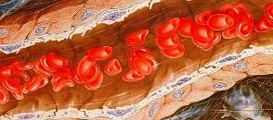  б)
Рисунок 29. Реология крови за счет эритроцитов. График зависимости вязкости крови от диаметра капилляра – а); смещение форменных элементов к центру капилляра при движении крови – б).
Из рисунка 29 (а) видно, свойства вязкости крови наименьшим образом возникают при движении через капилляр диаметром 5 мкм. При движении крови по капилляру, форменные частицы держатся центра (рисунок 29, (б)).
На следующем этапе аналитической процедуры проводится окрашивание лимфоцитов флуоресцентным маркером с комплементом CD4, CD8 и CD3 поэтапно (рисунок 30 - в) с последующим промыванием избытка реагента (рисунок 30 - г).
В результате пробоподготовки получена подложка с расположенными на ней лимфоцитами.
3.3.5. Смешивание и инкубация.
Коэффициент диффузии — количество вещества (в массовых единицах), проходящего в единицу времени через участок единичной площади (например, 1 м²) при градиенте концентрации, равном единице (соответствующем изменению 1 моль/л → 0 моль/л на единицу длины). Коэффициент диффузии отражает скорость диффузии и определяется свойствами среды и типом дифундирующих частиц. Зависимость коэффициента диффузии от температуры выражается следующим уравнением: D = D₀exp(− E_{a} / kT), где D — коэффициент диффузии [{м²}/{сек} ]; E_{a} — энергия активации [Дж]; k — постоянная Больцмана; T — температура [⁰K]
Расчет времени присоединения реагентов к рецепторам:
Известно, что концентрация реагента = 10⁻³ моль⁻¹. Объем надмембранной камеры = 100 х 10⁻⁶ л. Рассчитаем количество молекул реагента в камере:
В 1 моле находится 6 х 10²³ молекул, в 10⁻³ моле вещества – 6 х 10²⁰ молекул.
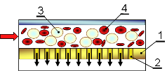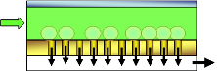
а) в)
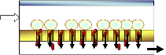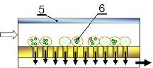
б) г)
1 – пластина АОА, 2 – пора, 3 – лимфоцит, 4 - эритроцит, 5 - оптическое окно,
6 – флюоресцентная метка на поверхности лимфоцита.
Рисунок 30. Схема подготовки лимфоцитов с помощью проточного мембранного микроаналитического чипа. Загрузка образца крови – а), мембранное выделение лимфоцитов и удаление эритроцитов – б),
окрашивание лимфоцитов флюорохромами с комплиментом – в),
промывка и визуализация маркеров на поверхности лимфоцитов – г).
Рассчитаем объем на одну молекулу реагента, для этого весь объем надмембранной камеры разделим на количество молекул реагента:
100 х 10⁻⁶/6 х 10²⁰ = 0,16 х 10⁻²⁴л ≈ 100 х 10⁻¹⁰м³
На 1 моль реагента приходится 10⁻⁹ м – расстояние от одной молекулы до другой.
Уравнение Эйнштейна – Смолуховского
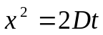 , (7)
где 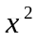 - средний квадрат смещения частицы вдоль любой оси за время t;
D – коэффициент диффузии;
t – время движения частицы.
Коэффициент диффузии гликопротеина = 0,3 х 10⁻⁹ м²/с
Из уравнения следует, что t = /2D = 10⁻⁹ м/2 х 0,3 х 10⁻⁹м²/с = 1,6 с
Время, за которое гликопротеин присоединяется к CD рецептору при заданной концентрации и объеме равно 1,6 секунд.

3.4. Эскизное проектирование чипа.
3.4.1. Топология чипа.
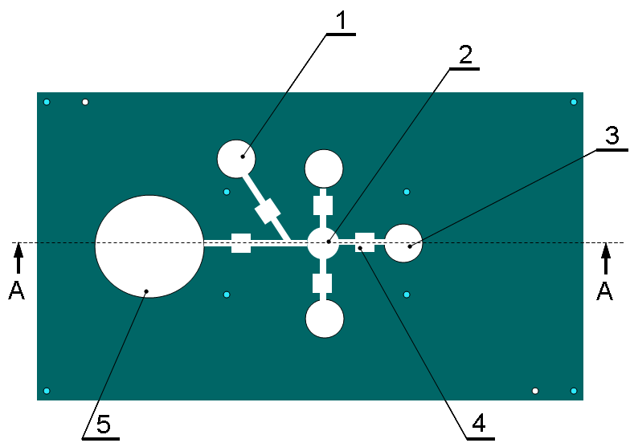
а)
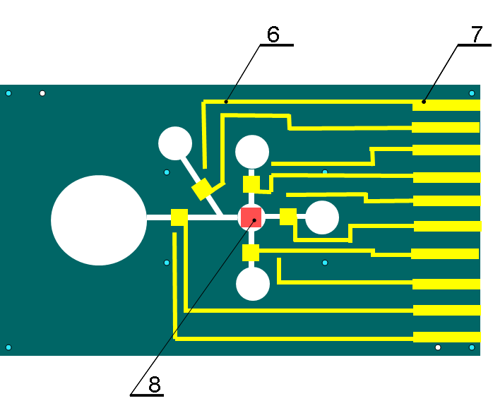
б)
1 - Резервуар для изотонического раствора; 2 – мембрана; 3 – резервуар для регента; 4 – клапан; 5 – резервуар для пробы; 6 – тоководная ламель; 7 – наживой разъем; 8 – микрофлюидная мембрана.
Рисунок 31. Топология чипа: слой рельефа резервуаров и каналов (а); то же с дополнением слоя тоководных коммуникаций и с изображением позиции мембраны (б).

3.4.2. Интегрирование функциональных элементов на чипе.
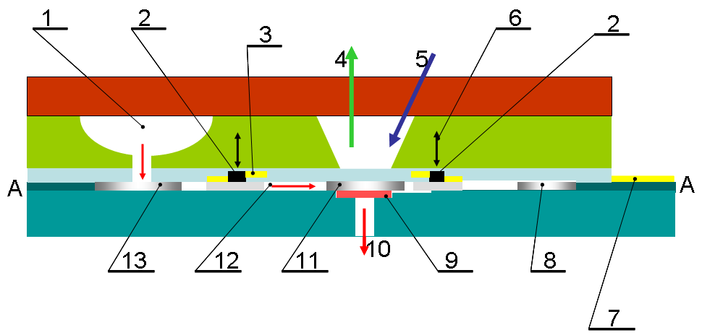
1 – полость для представительной пробы; 2 – пьезоэлектрический клапан;
3 – тоководная ламель; 4 – эмиссия маркера; 5 – возбуждение маркера; 6 – движение клапана; 7 – наживой разъем; 8 – резервуар для реагента; 9 – микрофлюидная мембрана; 10 – выход к насосу; 11 – надмембранная камера; 12 – микрофлюидный канал; 13 – резервуар для представительной пробы.
Рисунок 32. Схема чипа. Продольный разрез А – А.
Размеры чипа: длина = 48 мм, ширина = 30 мм, высота = 10 мм; Диаметр мембраны = 3 мм; Диаметр резервуара для пробы = 10 мм; Диаметр резервуаров для красителей = 4 мм; Размеры микрофлюидных каналов: ширина = 200 мкм, высота = 50 мкм.
3.4.3. Технологии изготовления чипа.
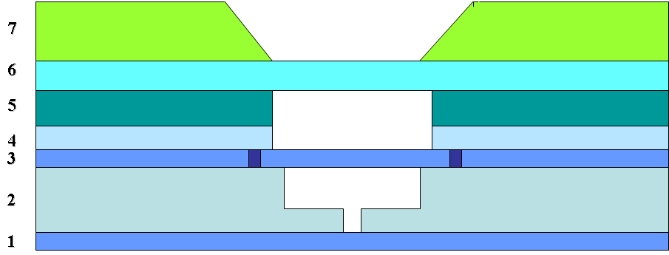

1 – Основа – поликарбанат; 2 – Слив – полиэстер (тефлон); 3 – Слой перемычка – тонкий полиэстер; 4 – Слой прокладка – полиэтилен; 5 – Слой для каналов – поликарбанат; 6 – Слой с отверстиями для резервуара – органическое стекло (оптический поликарбанат); 7 – Слой с емкостями для реагентов – цветной пластик.
Рисунок 33. Слои чипа. Схематическое изображение продольного среза.
3.4.4. Эскиз чипа.
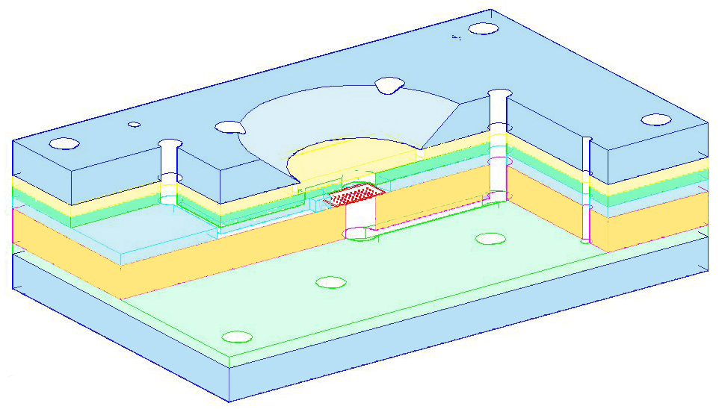
Рисунок 34. Чертежный эскиз микро чипа.

3.4.5. Ридер.

3.4.5.1. Оптическая регистрация с помощью видео - цифрового устройства. Измерительные преобразователи биосенсорных систем.
Измерительные преобразователи (ИП) для контроля фотолюминесценции включает источник возбуждающего излучения, биологический объект (БО), светофильтр для пропускания люминесценции и фотоприемник. Под действием возбуждающего излучения возникает свечение БО, которое выделяется светофильтром и измеряется фотоприемником.
ИП для контроля замедленной флуоресценции включает: источник освещения с короткими длинами волн; систему оптических затворов; блок для помещения БО; чувствительный фотоприемник, улавливающий излучение в красной области спектра. БО возбуждается источником освещения, поток которого отсекается затвором, после чего измеряется свечение БО.
Следует учитывать, что помимо БО люминесценцией обладают многие вещества: стекло, бумага, картон, текстолит, пластмассы, дерево и др., поэтому при измерениях следует учитывать эффект фоновой люминесценции от вспомогательных материалов.
На основе люминесцентного ИП разработаны различные БСС медицинского и экологического назначения:
а) Оптоды. Современные биотехнологии позволяют иммобилизовывать фермент с активатором люминесценции на одном торце волоконно-оптического световода и измерять свечение фотоприемником, присоединенным к другому торцу. Такие биосенсорные системы (БСС) с биохимическими преобразователями (БХП) на основе ферментов получили название оптодов. Первые ферментные оптоды были разработаны еще в 1975 г. для измерения O₂ как фактора, вызывающего биолюминесценцию люциферина. В настоящее время созданы оптоды для обнаружения, помимо О₂, ботулиновых токсинов в пище, кофакторов ферментов (НАДФ), аминокислот, глюкозы, ионов тяжелых металлов, антител, производных бензина [18].
б) Приборы для оценки токсичности воды и почвы. Фирмами Beckman и Microbics на базе люминесцентного ИП спроектирована БСС «Microtox», в которой для оценки загрязнения воды применен БХП со светящимися морскими бактериями. Их люминесценция подавляется токсичными веществами.
В Германии фирмами Carl Ceiss и «DrLANGE» разработана близкая по принципу действия БСС «LUMIStox» для контроля загрязнения почв с БХП на основе люминесцентных морских бактерий.
В России для экологических целей на базе люминесцентного ИП были выпущены БСС:
- «Аналитическая система для интегральной оценки состояния среды обитания человека» с ферментным БХП на основе реакции люциферин-люцифераза;
- «Биолюм» с БХП на основе полученных методами генной инженерии пресноводными светящимися бактериями.
в) Экологические биофлуориметры. В экологической практике для измерения с помощью флуоресцентного ИП послесвечения хлорофилла-a используют компьютерно-управляемую БСС «Фотон-7-1» с БХП на основе фотосинтезирующих пигментов.
3.4.5.2. Выбор видео - цифрового устройства.
Для оптического модуля разрабатываемого устройства была выбрана цифровая камера «Artcam -036MI» (200FPS 0.36M pixels progressive USB2.0 COLOR(BW) CMOS CAMERA)
Характеристики камеры:
- Максимальное разрешение 752 x 480 пикселей. Размер изображения может меняться.
- Напряжение +5В, сила тока 0,4А
- Отношение сигнал – шум 54дБ
- Интерфейс - USB2, digital output
- Размер пикселя 6,0 х 6,0 мкм
- Чувствительность 2,0 В/Люкс в сек. (550нм)
- Максимальный вес < 230 г
- Рабочая температура -10 – 50 °С
- Допустимая температура -35 – 80 °С
3.4.5.3. Обработка изображения.
LabVIEW - высокоэффективная среда графического программирования, в которой можно создавать гибкие и масштабируемые приложения измерений, управления и тестирования с минимальными временными и денежными затратами.
Базовый пакет LabVIEW Base Package представляет собой минимальную комплектацию LabVIEW.
Полный комплект LabVIEW Full Development System лучше всего подходит для осуществления ввода/вывода сигналов, анализа результатов измерений и составления отчетов. Этот комплект содержит все функции базового пакета LabVIEW Base Package плюс библиотеку анализа, содержащую более 400 математических функций, а также дополнительные средства разработки измерительных систем, событийно-управляемого программирования и дополнительные средства создания пользовательского интерфейса.
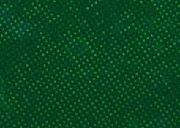  10⁻³ моль∙л⁻¹ | 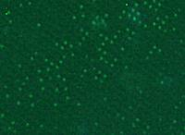  10⁻⁵ моль∙л⁻¹
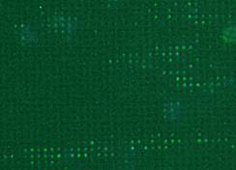  10⁻⁴ моль∙л⁻¹ | 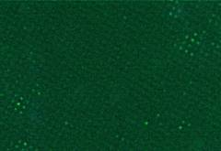  10⁻⁶ моль∙л⁻¹
Рисунок 35. Люминиценция раствора флюоресцеина разной концентрации.
Профессиональный комплект разработчика LabVIEW Professional Development System включает все функции комплекта LabVIEW Full Development System, а также дополнительные инструменты для создания сложных приложений командой разработчиков и для пользователей, работающих с большим количеством ВП. Для создания отдельно исполняемых файлов и библиотек DLL в пакет входит программа LabVIEW Application Builder. Управление исходными кодами, комплексные измерительные средства и графическое дифференцирование служат для отладки, оптимизации и контроля качества приложения.
Результат регистрации флуоресцентных меток КМОП сенсором выводится на экран мини ноутбука в следующем виде (рисунок 35).
3.5. Выбор компонентов.
3.5.1. Перистальтический микро-насос.
Перистальтических насос «Лаб Депо» (рисунок 36) применяется в лабораториях различного профиля. Производительность насоса находится в диапазоне от 0,002 мл/мин до 45 л/мин. Насос отличается высокой точностью, надежностью и простотой в использовании.
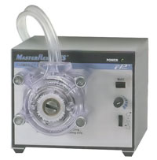
Рисунок 36. Перистальтический насос «Лаб Депо».
Перистальтические насосы предназначены для перекачки жидкостей, в том числе агрессивных и высокочистых. Основным преимуществом данного насоса является тот факт, что перемещаемая жидкость контактирует только с рабочей трубкой, а не с деталями насоса. Это позволяет продлить жизнь насоса, не загрязняет перемещаемую жидкость и позволяет работать с химически активными жидкими веществами.

Таблица 9. Характеристики насоса.
Характеристика | Значение
Скорость вращения | 35—200 об/мин
Функции | контроль скорости вращения (±5%), реверс, кнопка максимальной производительности
Габаритные размеры | 14 х 13 х 11 см
Электропитание | 220В
Производительность | с трубкой L/S 13: 2,1—12 мл/мин
Применяемые головки | Standard, Easy-Load 1, Easy-Load 2, Easy-Load 3

3.5.2. ЭВМ. Мини ноутбук.
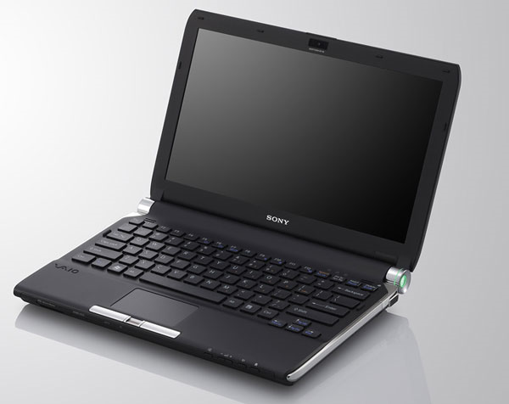
Рисунок 37. Мини ноутбук «Sony VAIO TT».

Для обработки информации, получаемой с оптического модуля, выбрана мини ноутбук Sony VAIO TT. Ноутбук, в связи с небольшим размером и питанием от аккумулятора, дает возможность без нагрузок перемещаться по местности, неприспособленной для лабораторного оборудования. В нем установлена специальная программа Lab View, регистрирующая маркеры ВИЧ на лимфоцитах, подсчитывающая их количества (CD4, CD8, CD3) и иммунорегуляционный индекс и отображающая результат анализа на экран дисплея.
Характеристики ноутбука Sony Vaio TT:
- Процессор — Intel Core 2 Duo (ULV) 1,4 ГГц
- Оперативная память — 4096 МБ
- Хранение данных — SSD 128 ГБ
- Дисплей — 1366×768
- Видеокарта — GMA 4500MHD
- Беспроводная связь Bluetooth, WiFi (IEEE 802.11b, IEEE 802.11g, IEEE 802.11n)
- Разъёмы: USB 2.0, наушники, микрофон, HDMI
- Кард-ридер: MMC, SD, microSD, miniSD, CompactFlash, MemoryStick, MemoryStick Duo, MemoryStick Pro, MemoryStick Pro Duo
- Масса — 1,3 кг
3.5.3. Светодиоды.
Для оптического модуля были выбраны 3 светодиода Triple-LED-365-405-515. Каждый маркер будет засвечиваться определенным светодиодом.
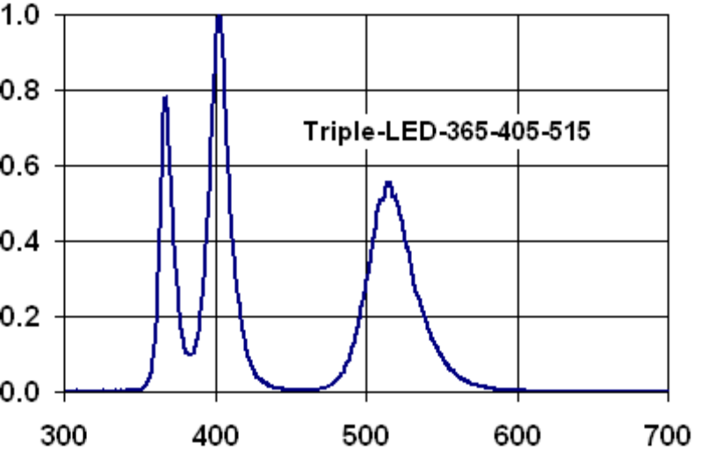
Интенсивность, Тл
Длина волны, нм
Рисунок 38. График зависимости интенсивности излучения от длины волны светодиодов Triple-LED-365-405-515.

Из графика видно, что светодиоды излучают ультрафиолетовый (365 нм), синий (405 нм) и зеленый (515 нм) свет. Следовательно, необходимо выбрать реагенты маркеров именно для этих длин волн (таблица 6).
Для синхронного функционирования светодиодов Triple-LED-365-405-515 с устройством необходимо установить специальный драйвер (1.5-A, 96%-Efficient Synchronous Boost LED Driver) [26]
Seul Eelctronics
3.5.4. Светофильтры.
Необходимо подобрать фильтры таким образом, чтобы их спектр пропускания наилучшим способом повторял спектр излучения флюорохромов (таблица 6). Широкополосные интерференционные фильтры имеют полосу пропускания, которая совпадает с эмиссией флуорохрома, пропуская ее на КМОП сенсор. Остальные длины волн, в том числе и первичное излучение светодиодов, фильтры перекрывают. Для дипломного проекта были выбраны широкополосные интерференционные фильтры Edmunds Optics:
- 350nm CWL Broadband Interference Filter
CWL – Центральная длина волны (нм) | 450.00
FWHM – Ширина полосы пропускания (нм) | 30.00
- 400nm CWL Broadband Interference Filter
CWL – Центральная длина волны (нм) | 550.00
FWHM – Ширина полосы пропускания (нм) | 50.00
- 500nm CWL Broadband Interference Filter
CWL – Центральная длина волны (нм) | 600.00
FWHM – Ширина полосы пропускания (нм) | 80.00

3.5.5. Структурная схема устройства.
Все вышеописанные компоненты диагностического устройства представлены на общей структурной схеме. Из рисунка 39 видно, что в функционировании устройства присутствуют несколько видов связей: жидкостные, оптические, информационные и энергетические.
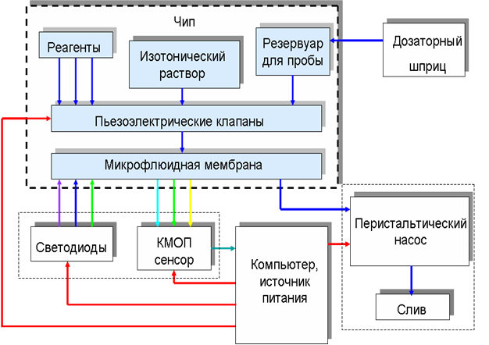
Рисунок 39. Структурная схема устройства.

В состав устройства входят:
микрофлюидной станции
    - перистальтический насос
    - резервуар для слива
лаборатория на чипе
- микрофлюидная мембрана
- резервуар для представительной пробы
- три резервуара для реагентов (СD4, CD8 и CD3)
- резервуар для изотонического раствора
- каналы для жидкостных перемещений
- пьезоэлектрические клапаны
оптического модуля
- источник света (светодиоды)
- КМОП-сенсор
комптютера, источника питания
На рисунке 39 красными стрелками обозначаются энергетические связи, синими стрелками – жидкостные связи, зелеными стрелками – оптические связи, толстой стрелкой – информационная связь.
    - Технические параметры устройства.
Таблица 10. Технические параметры устройства.
Параметр | Значение
Габариты | 30 х 40 х 30 см
Вес | 0,5 кг
Питание от сети | 220/400 В, 50 Гц
Питание от аккумулятора | 3,7 В перезаряжающийся литиево-ионный аккумулятор
Емкость аккумулятора | 42 ампер часов
Время работы в режиме непрерывной эксплуатации | До 20 часов
Потребляемая мощность | Компьютер – 10 Ватт,  Насос – 30 Ватт,  Светодиод – 50мВатт,  КМОП-сенсор – 150иВатт
Время 1 анализа | 10 мин
Объем пробы | 10 мкл
Длина волны первичного излучения | Светодиод 1 = 365 нм  Светодиод 2 = 405 нм  Светодиод 3 = 515 нм
КМОП-сенсор | - Разрешение снимка: 352x288 точек;  - КМОП-сенсор: 110 тыс. точек;  - Скорость съёмки видео: 30 кадров в секунду;  - Размеры: 5,5 x 5,5 x 2,43 мм;  - F=3,2;  - Угол обзора: 56 градусов.
Насос | Скорость вращения = 35 – 200 об/мин;  Габариты – 14 х 13 х 11 см;  Электропитание = 220В;  Производительность – с трубкой L/S 13: 2,1—12 мл/мин

3.6. Разработка алгоритма функционирования устройства.
3.6.1. Алгоритм подготовки микро - чипа для работы с ридером. (Приложение 5)
3.6.2. Алгоритм функционирования устройства. (Приложение 5)

3.6.3. Описание алгоритма.
Алгоритм функционирования диагностического устройства разделен на две части: подготовка на микро чипе и совместное функционирование устройства и чипа.
Алгоритм подготовки микро чипа для работы с ридером.
Происходит забор 10 мкл крови. Затем следует разбавление крови изотоническим раствором объемом 20 мкл. Итоговая проба капается в резервуар чипа. Дальше следует визуально проверить, попала ли проба на чип, в противном случае чип уничтожается и пробоподготовка начинается сначала.
Если проба на чипе, он готов к работе с устройством. Чип помещается в специальный слот ридера. На этом заканчивается этап пробоподготовки.
Алгоритм функционирования устройства.
Устройство обнаруживает чип в слоте. Если чип не был обнаружен, процесс пробоподготовки начинается сначала. В положительном случае начинается работа чипа.
- Перемещение пробы на мембрану: открываются клапаны №1 – открывается канал от резервуара к мембране, открывается №3 – открывается канал от мембраны к насосу; включается насос; закрывается клапан №3 – закрывается канал от мембраны к насосу; закрывается клапан №1 – закрывается канал от резервуара к мембране.
- Проба на мембране.
- Промыв пробы от остатков лишних клеток и белков: открывается клапан №2 – открывается канал от изотонического раствора к мембране; открывается клапан №3 – открывается канал от мембраны до насоса; изотонический раствор проходит по мембране, забирая с собой остатки клеточных фрагментов, которые могут быть помехой при засветке лимфоцитов, и перемещает их к сливу; закрывается клапан №2 – закрывается канал от изотонического раствора до мембраны; закрывается клапан №3 – закрывается канал от мембраны до насоса.
- Окраска лимфоцитов флуоресцентным раствором с антигенами к рецепторам CD4: открываются клапаны № 3 – открывается канал от мембраны к насосу, открывается клапан №4 – открывается канал от резервуара с краской на CD4; идет окрашивание лимфоцитов; закрывается клапан №4 – закрывается канал от краски на CD4 к мембране.
- Слив: открывается клапан №2 – открывается канал от изотонического раствора е мембране.
- Промывка: мембрана промывается от излишков реагентов; закрывается клапан №2 – закрывается канал от изотонического раствора к мембране.
- Окраска лимфоцитов флуоресцентным раствором с антигенами к рецепторам CD8: открывается клапан №5 – открывается канал от резервуара с краской на CD8; идет окрашивание лимфоцитов; закрывается клапан №5 – закрывается канал от краски на CD8 к мембране.
- Слив: открывается клапан №2 – открывается канал от изотонического раствора е мембране.
- Промывка: мембрана промывается от излишков реагентов; закрывается клапан №2 – закрывается канал от изотонического раствора к мембране.
- Окраска лимфоцитов флуоресцентным раствором с антигенами к рецепторам CD3: открывается клапан №6 – открывается канал от резервуара с краской на CD3; идет окрашивание лимфоцитов; закрывается клапан №6 – закрывается канал от краски на CD3 к мембране.
- Слив: открывается клапан №2 – открывается канал от изотонического раствора е мембране.
- Промывка: мембрана промывается от излишков реагентов; закрывается клапан №2 – закрывается канал от изотонического раствора к мембране.
- Окончание работы чипа: удаляются остатки краски; закрывается клапан №3 – закрывается канал от мембраны к насосу; выключается насос.
- Засветка мембраны светодиодом на обнаружение маркеров CD4. Запись результата в память.
- Засветка мембраны светодиодом на обнаружение маркеров CD8. Запись результата в память.
- Засветка мембраны светодиодом на обнаружение маркеров CD3. Запись результата в память.
- Отображение результатов подсчитывания клеток: в результате отображаются количество лимфоцитов с CD4, CD8, CD3 маркерами.
По количеству лимфоцитов специалистом определяется наличие ВИЧ в крови и его стадию.

3.6.4. Временная диаграмма работы анализатора.

Насос
Клапан №1
Клапан №2
Клапан №3
Клапан №4
Клапан №5
Клапан №6

0 1 2 3 4 5 6 7 8 9 10 11 12 13 14 15 16 17 18 19 20 21 22 23 24 25 26 27 28 29 30 31 32 33 34 35 t

Рисунок 40. Временная диаграмма работы анализатора.
3.7. Анализ погрешностей функционирования устройства.
3.7.1. Возможные ошибки метода с биологической точки зрения (ошибки 1-го и 2-го рода).
Нормальное содержание лимфоцитов CD4, CD8 и CD3, а также иммунорегуляционный индекс неинфицированного человека представлены в приложении 2. Согласно критериям Центра по контролю заболеваемости США, диагноз СПИД ставится, если содержание лимфоцитов CD4 в крови ниже 200 мкл⁻¹ (красная пунктирная линия на рисунке 42). Такая картина наблюдается у инфицированных людей после 30 месяцев с момента заражения (рисунки 41, 42). Нормой считается от 400 до 1000 CD4 клеток в мкл⁻¹. Носитель вируса без симптомов СПИД имеет от 200 до 400 CD4 лимфоцитов и более клеток в мкл⁻¹ крови. На первых стадиях развития инфекции в течение 18 месяцев после заражения количество CD4 лимфоцитов повышено, так иммунный ответ реагирует на попадание чужеродного вируса в организм человека. Таким образом, носитель вируса может иметь нормальное количество лимфоцитов в период от начала до 18 месяцев развития инфекции. Однако, известно, что после острой лихорадочной фазы, которая длится 6 – 9 недель после заражения, повышается количество лимфоцитов CD8, тем самым уменьшается иммунорегуляционный индекс (ИРИ) CD4/CD8. Слепой зоной для диагностики остается период от начала инфицирования до 9 недель. (рисунок 41, а) Поэтому, чтобы перекрыть ошибку 2-го рода, при подозрении на ВИЧ и наличии характерных симптомов, следует в обязательном порядке сделать анализ на ВИЧ статус повторно не менее чем через 9 недель (2 месяца).
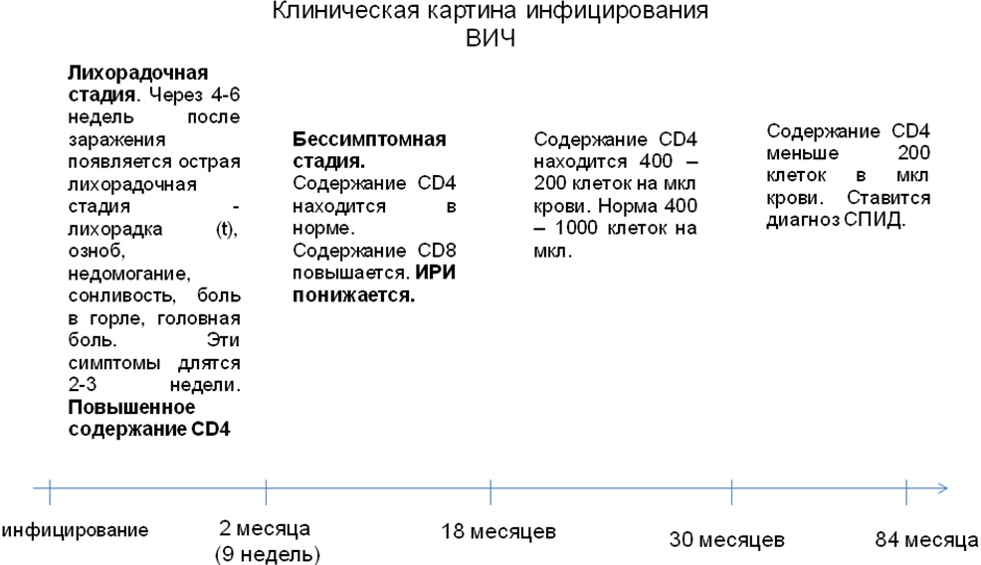
а)
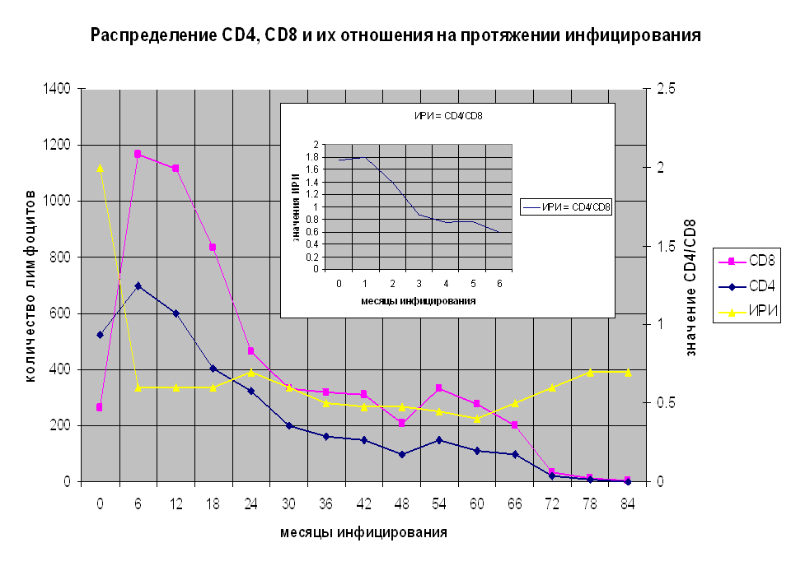
б)
Рисунок 41. Клиническая картина инфицирования ВИЧ в зависимости от времени (а) и графики распределения СD4, CD8 и ИРИ (б).
На основе данных рисунка 41, (а) можно оценить вероятность того, что инфицированный человек получит отрицательный результат на ВИЧ (ошибка 2-го рода) как 2% (анализ проводился в период с 12 часов после инфицирования до 2 месяцев).
P(A) = M_{A}/N = 2/84 = 0,02 (8)
P(A) – вероятность ошибки 2-го рода.
N – количество месяцев инфицирования с первых часов до летального исхода.
M_{А} – количество месяцев, в период которых возможна ошибка 2-го рода.
Вероятность ошибки стремиться к нулю, если сделать анализ на ВИЧ статус повторно не менее чем через 2 месяца после первого результата диагностики.

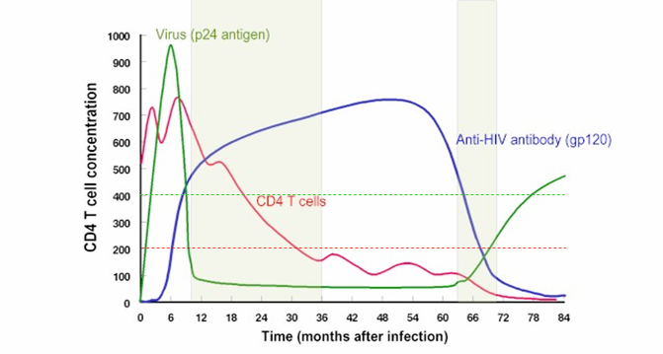
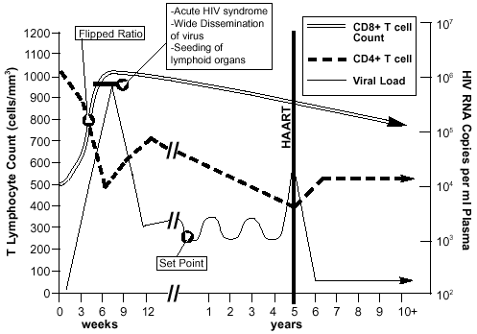
Рисунок 42. Графики зависимости количества ВИЧ, CD4 лимфоцитов, значения CD4/CD8 и антител от времени инфицирования.

Существует вероятность того, что человек, неинфицированный ВИЧ получит положительный результат анализа (ошибка 1-го рода). Количество лимфоцитов будет меньше, чем 400 клеток в мкл (зеленая пунктирная линия на графике). Недостаток лимфоцитов возникает при приеме гормональных препаратов и при развитии злокачественных новообразований. Необходимо исключить эти факторы, влияющие на количество лимфоцитов, сделать повторно анализ на ВИЧ, тем самым исключить ошибку 1-го рода.
Для наглядного и наиболее точного результата диагностики, необходимо абсолютные значения CD4 и CD8 делить на общее значение зрелых лимфоцитов CD3, исходя из актуального клеточного закона:
CD4 + CD8 = CD3 (9)

Благодаря этому, полностью исключаются ошибки 1-го и 2-го рода при лимфопении (недостаточность лимфоцитов) и лимфоденопатия (избыток лимфоцитов).
3.7.2. Погрешность метода с технической точки зрения.
Существует погрешность технической реализации метода диагностики:
  - Снижение порога чувствительности видеосенсора;
  - Снижение интенсивности потока первичного излучения;
  - Некачественный комплемент (реагент не прокрасил лимфоцит);
  - Мутный изотонический раствор (плохая видимость);
  - Шумы.
В этом случае необходимо качественно проверять каждый функциональный узел диагностического устройства.

Вывод по главе 3.
В 3 главе реализована разработка биотехнической системы диагностического устройства дипломного проекта. Описаны основные функции анализатора, рассмотрены технические решения по реализации функций анализатора. Поэтапно расписана пробоподготовка. Учтены физико-химические особенности крови. Определены комплексы флюорохром – антиген – CD рецептор для окрашивания лимфоцитов на мембране. Рассмотрены различные микрофлюидные мембраны и сделан выбор материала одной из них в пользу разрабатываемого устройства. Рассчитан объем представительной пробы крови.
Представлено эскизное проектирование чипа. Описаны составляющие компоненты устройства: ридер, видео – цифровое устройство, микро – насос, мини ноутбук, светодиоды, светофильтры. Разработан алгоритм функционирования диагностического устройства. Представлена временная диаграмма работы анализатора.
Проанализированы ошибки 1 – го и 2 – го рода.
Для успешного производственной и маркетинговой реализации разрабатываемого устройства необходимо установить технико-экономические обоснования проекта, рассматриваемые в 4 главе.

1) MF-Millipore TM Filters, Millipore, США
2) SKC PTFE filters, США
3) Разработка СПбГЭТУ, г. Санкт-Петербург и ИЭ АНБ, г. Минск
64) МFFK-0, Microfiltration fluoroplastics composite membranes Vladipor, Russia 5) Isopore™ Membrane Filters, Millipore, США 6) Значение вычислено на основе закона Пуазейля для ΔP = 3 бар.
4
5

